**[TaskSpace](http://www.appinn.com/taskspace/) 是一款简单的 Windows 程序，它本身就是一个窗口，工作窗口，将多个其他已运行程序拖进去，组成一个不会被其他窗口覆盖的工作区域。用一个窗口，看多个世界。@Appinn**

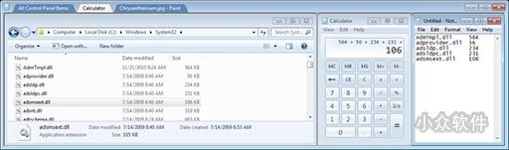

**有时候，我们需要同时使用多个软件，你可以右键任务栏将这些窗口并排显示或者堆叠显示。而 TaskSpace 则是另外一种方式。**

**被拖进 TaskSpace 的软件会自动填满窗口，并吸附在一起，调整TaskSpace 的大小，里面的软件也随之调整。**

**TaskSpace 还支持多标签页，你能组成不同的窗口组合：**

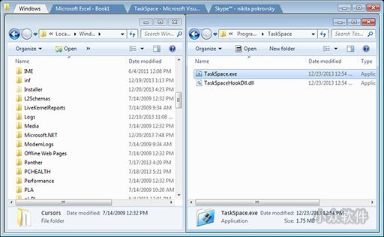

**查论文什么的最需要并排窗口了，再也不需要 Alt Tab 按来按去了。**

**来源： <**[**http://www.appinn.com/taskspace/**](http://www.appinn.com/taskspace/)**>**